1、有以下的进程需要调度执行（见表3-1-1），若用非抢占式短进程优先调度算法，问这5个进程的平均周转时间是多少？

表3-1-1 进程运行时间表

|  |  |  |
| --- | --- | --- |
| 进程名 | 到达时间 | 服务时间 |
| P1 | 0.0 | 9 |
| P2 | 0.4 | 4 |
| P3 | 1.0 | 1 |
| P4 | 5.5 | 4 |
| P5 | 7 | 2 |

【参考答案】本题分步解答如下。

（1）采用非抢占式短进程优先调度算法，各进程执行次序如图所示。

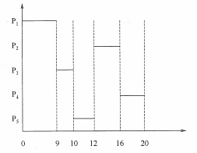

在0时刻，进程P1到达，P1获得处理机。由于不可抢占，所以P1会一直运行到9时刻结束；在9时刻，所有进程到达，根据短进程优先调度，P3获得处理机，然后是P5；P2和P4的预计运行时间一样，P2和P4按照先来先服务原则调度，P2优先获得处理机，最后P4运行。

（2）周转时间=完成时间-作业到达时间。因此P1的周转时间是9-0=9，P2的周转时间是16-0.4=15.6，P3的周转时间是10-1=9，P4的周转时间是20-5.5=14.5，P5的周转时间是12-7=5。平均周转时间为(9+15.6+9+14.5+5)/5=10.62。

2、5个进程P1、P2、P3、P4、P5几乎同时到达，预期服务时间分别为10、6、2、4、8个时间单位。请按下列调度算法计算任务的平均周转时间及平均带权周转时间（进程切换开销可忽略不计），并画出甘特图。

（1）先来先服务（按P1、P2、P3、P4、P5顺序）算法。

（2）时间片轮转算法，假定时间片大小为2个时间单位。。

【参考答案】根据算法思想，确定调度先后顺序。

（1）FCFS调度顺序如图所示。

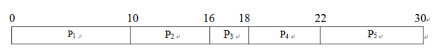

（2）时间片轮转调度顺序如图所示。



于是，可以得到如表所示的结果。

|  |  |  |  |  |  |  |  |
| --- | --- | --- | --- | --- | --- | --- | --- |
| 算法 | 时间类型 | P1 | P2 | P3 | P4 | P5 | 平均 |
| 服务时间 | 10 | 6 | 2 | 4 | 8 |  |
| FCFS | 周转时间 | 10 | 16 | 18 | 22 | 30 | 19.2 |
| 带权周转时间 | 1 | 2.67 | 9 | 5.5 | 3.75 | 4.384 |
| RR | 周转时间 | 30 | 22 | 6 | 16 | 28 | 20.4 |
| 带权周转时间 | 3 | 3.67 | 3 | 4 | 3.5 | 3.434 |

3、

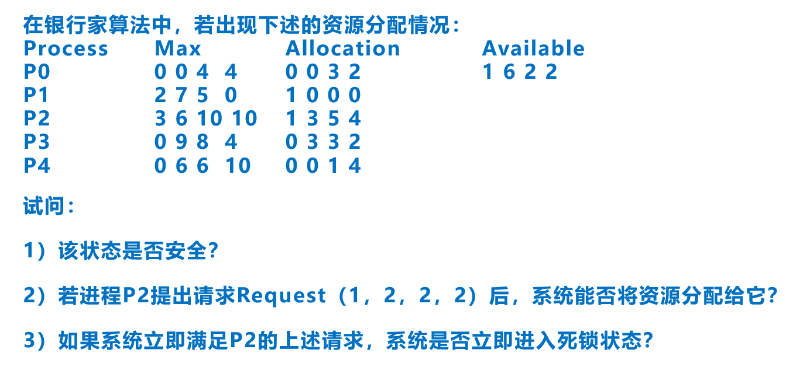

解：

1）利用安全性算法对上面的状态进行分析（如下表所示），

找到了一个安全序列

<P0，P3，P4，P1，P2> 或<P0，P3，P1，P4， P2>，

故系统是安全的。

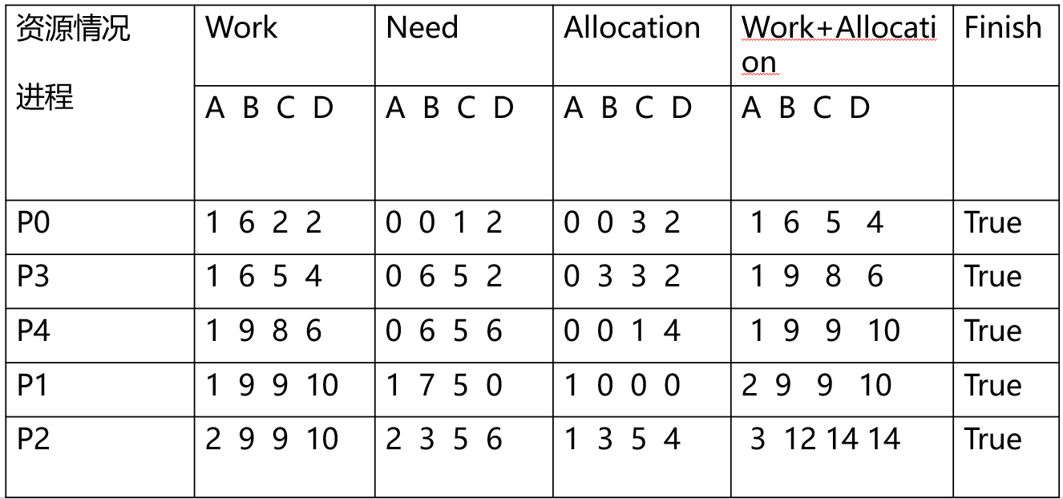

**Need = Max – Allocation\**

**If Allocation > Need Then True**

**Work[1] = Work[0] + Allocation[0]**

2) P2发出请求向量Request（1，2，2，2）后，系统按照银行家算法进行检查：

1. Request2（1，2，2，2）≤Need2（2，3，5，6）； Request2（1，2，2，2）≤Available（1，6，2，2）；
2. 系统先假定可为P2分配资源，并修改Available，Allocation2和Need2向量：

Availabe=（0，4，0，0）

Allocation2=（2，5，7，6）

Need2=(1，1，3，4)

1. 进行安全性检查：此时对所有进程，条件Needi≦ Available（0，4，0，0）都不成立，即Available不能满足任何进程的请求，故系统进入不安全状态。

因此，当进程P2提出请求Request（1，2，2，2）后，系统不能将资源分配给它。

3）系统立即满足进程P2的请求（1，2，2，2）后，并没有马上进入死锁状态。

因为，此时上述进程并没有申请新的资源，并未因得不到资源而进入阻塞状态。只有当上述进程提出新的请求，并导致所有没执行完的多个进程因得不到资源而阻塞时，系统才进入死锁状态。